ANAKOΙΝΩΣΗ ΕΠΙΣΤΗΜΟΝΙΚΗΣ ΕΡΓΑΣΙΑΣ ΓΙΑ ΤΗΝ ΑΝΤΙΟΞΕΙΔΩΤΙΚΗ, ΑΝΤΙΦΛΕΓΜΟΝΩΔΗ ΚΑΙ ΑΝΤΙΜΙΚΡΟΒΙΑΚΗ ΔΡΑΣΗ ΑΙΘΕΡΙΩΝ ΕΛΑΙΩΝ ΑΠΟ ΑΡΩΜΑΤΙΚΑ ΦΥΤΑ ΤΗΣ ΗΠΕΙΡΟΥ

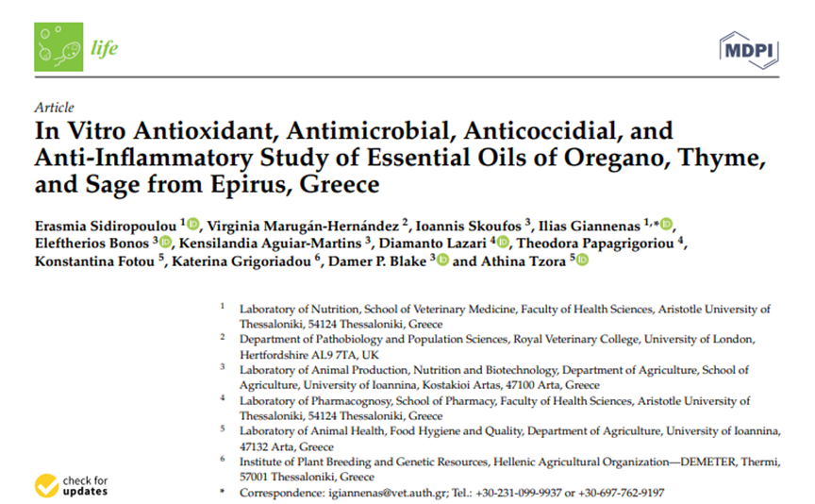

Τα τελευταία χρόνια, η ανησυχία των καταναλωτών για τη χρήση συνθετικών αντιοξειδωτικών και αντιβιοτικών στα τρόφιμα αυξάνεται, προκαλώντας εκτεταμένη έρευνα για εναλλακτικές λύσεις φυσικής προέλευσης. Η ερευνητική μας ομάδα εξέτασε τρία αιθέρια έλαια από αρωματικά φυτά που χρησιμοποιούνται στην ελληνική παραδοσιακή ιατρική για την αντιοξειδωτική, αντιφλεγμονώδη και αντιμικροβιακή τους δράση προκειμένου να καθοριστεί η δυνατότητα εφαρμογής τους ως πρόσθετα ζωοτροφών. Τα αποτελέσματα in vitro έδειξαν ότι φυτά Origanum vulgare subsp. hirtum, Thymus vulgaris και Salvia fructicosa που προέρχονται από καλλιέργεια στην περιοχή της Ηπείρου και το γενετικό τους υλικό αναπτύχθηκε στον Βαλκανικό Βοτανικό Κήπο των Κρουσίων από τον ΕΛΟΓ-ΔΗΜΗΤΡΑ και την Κατερίνα Γρηγοριάδου, διαθέτουν ισχυρή αντικοκκιδιακή, αντιμικροβιακή, αντιφλεγμονώδη και αντιοξειδωτική δράση. Τα αιθέρια έλαια που προέρχονται από τα τρία αυτά φυτά που καλλιεργούνται στην ορεινή περιοχή της Ηπείρου στη Θεσπρωτία, παραγωγός Σταυράτης Φώτης, Άρώματα Ηπείρου, διερευνήθηκαν για την ανασταλτική τους δράση έναντι βασικών μικροοργανισμών που σχετίζονται με την υγεία των πτηνών, ενώ παράλληλα αξιολογήθηκε η αντιοξειδωτική και αντιφλεγμονώδης δράση τους. Υπολογίστηκε η συνολική περιεκτικότητα σε φαινολικά των αιθέριων ελαίων, η αντιοξειδωτική τους ικανότητα, η αντιβακτηριακή και αντιφλεγμονώδη δράση. Επιπλέον, η ικανότητα των EOs να αναστέλλουν την εισβολή σποροζωιδίων της Eimeria tenella (στέλεχος Wisconsin) μαζί με τυχόν τοξικές επιδράσεις προσδιορίστηκαν σε κυτταρική σειρά νεφρού βοοειδών Madin-Darby. Η αντιοξειδωτική δράση των ΕΟ παρατηρήθηκε με φθίνουσα σειρά: ρίγανη > θυμάρι > φασκόμηλο. Η αντιμικροβιακή δράση του θυμαριού και της ρίγανης ήταν ισοδύναμη και υψηλότερη από αυτή του φασκόμηλου, ενώ η αντιφλεγμονώδης δράση του θυμαριού ήταν υψηλότερη σε σύγκριση με το φασκόμηλο και τη ρίγανη.
Μαζί μας στο ταξίδι ο ΕΛΓΟ-ΔΗΜΗΤΡΑ και η Κατερίνα Γρηγοριάδου, ο πάντα αεικίνητος και αστείρευτος καθηγητής της διατροφής των ζώων στην Κτηνιατρική του Α.Π.Θ., Ηλίας Γιάννενας που προΐστατο των πειραματισμών με την ευγενική συνάδελφο Ερασμία Σιδηροπούλου, το μεγαλύτερο επιστημονικό όνομα στο χώρο της Ευρώπης για την κοκκιδίωση και καθηγητής στη καλύτερη κτηνιατρική του κόσμου (Royal Veterinary College) Damer P. Blake, και οι λοιποί ύποπτοι των εργαστηρίων Υγείας των ζώων, Υγιεινής και Ασφάλειας Τροφίμων του Τμήματος Γεωπονίας στην Άρτα.

